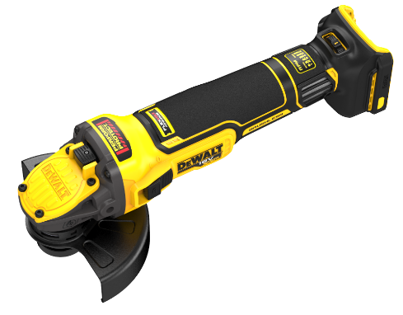





DCG409VSNT-XJ
18 Volt XR Akku-Winkelschleifer 125mm (bürstenlos) mit variabler Drehzahlregulierung – Basisversion

- Innovative, bürstenlose Motor-Technologie - höhere Leistung und Lebensdauer, kompaktere Abmessungen, längere Laufzeit pro Akkuladung
- Epoxyd-Harz gepanzerte Wicklungen schützen den Motor vor abrasiven Staubpartikeln
- Variable Drehzahlregulierung in 6 Stufen (3.000 – 9.000 min⁻¹ ) – Ermöglicht optimale Anpassung an die Tätigkeit und erhöht die Kontrolle
- WIRELESS TOOL CONNECT – WTC: Zum kabellosen verbinden mit einem (WTC-fähigem) Staubsauger bei gleichzeitiger Verwendung einer passenden Staub- oder Schutzhaube mit Stauberfassung
- Optimiertes Lüftersystem – kühlt Winkelschleifer und Elektronik effektiv während der Anwendung und erhöht die Lebensdauer
- Perform & Protect: Elektronische Bremse stoppt die Scheibe zuverlässig in Sekundenschnelle
- Perform & Protect: Elektronische Kupplung schaltet das Gerät bei Blockieren automatisch ab und schützt so Anwender und Maschine
- Kombination aus elektronischer Kupplung und Bremse minimiert die Gefahren bei Kickbacks noch effektiver
- Perform & Protect: Elektronischer Sanftanlauf verhindert ein ruckartiges Anlaufen der Maschine
- Überlastschutz zum Schutz von Anwender und Maschine
- Schutzgitter für Kühlluftschlitze die den Motor vor groben Staubpartikeln schützen
- Schnellspannmutter - für einen schnellen Zubehörwechsel ohne Spezialwerkzeug
- Werkzeuglose Schutzhauben-Schnellverstellung
- Gummierter Handgriff für besseren Anwender-Komfort
- Serienmäßig in T STAK-Box II und als Basistype (ohne Akkus und Ladegerät) optimal geeignet bei bereits vorhandenen 18 Volt XR- oder 54 Volt XR FLEXVOLT-Akkus oder für das DEWALT „Akku Plus“-System

Serienmäßiger Lieferumfang
- Akku-Winkelschleifer
- Vibrationsdämpfender Zusatzhandgriff
- Schnellspannmutter
- Schutzhaube für Schleifarbeiten
- T STAK-Box II

Technische Daten
Akku-Technologie | alle 18 Volt XR- und  54 Volt XR FLEXVOLT-Akkus jeweils jeder Ah-Klasse
Leerlaufdrehzahl (min⁻¹) | 3.000 - 9.000
Antriebsspindel | M14
Scheibendurchmesser (mm) | 125
Gewicht (kg; inkl. 18 Volt 5 Ah / 54 Volt 108 Wh-Akku) | 2,45/ 2,85
EAN | 5035048791462
Triaxiale Vibration Oberflächenschleifen (m/s²) | 6,9
Unsicherheitsfaktor K1 (m/s²) | 1,5
Schalldruckpegel LPA (dB(A)) | 85
Schallleistungspegel LWA (dB(A)) | 93
Unsicherheitsfaktor (dB(A)) | 3,0

